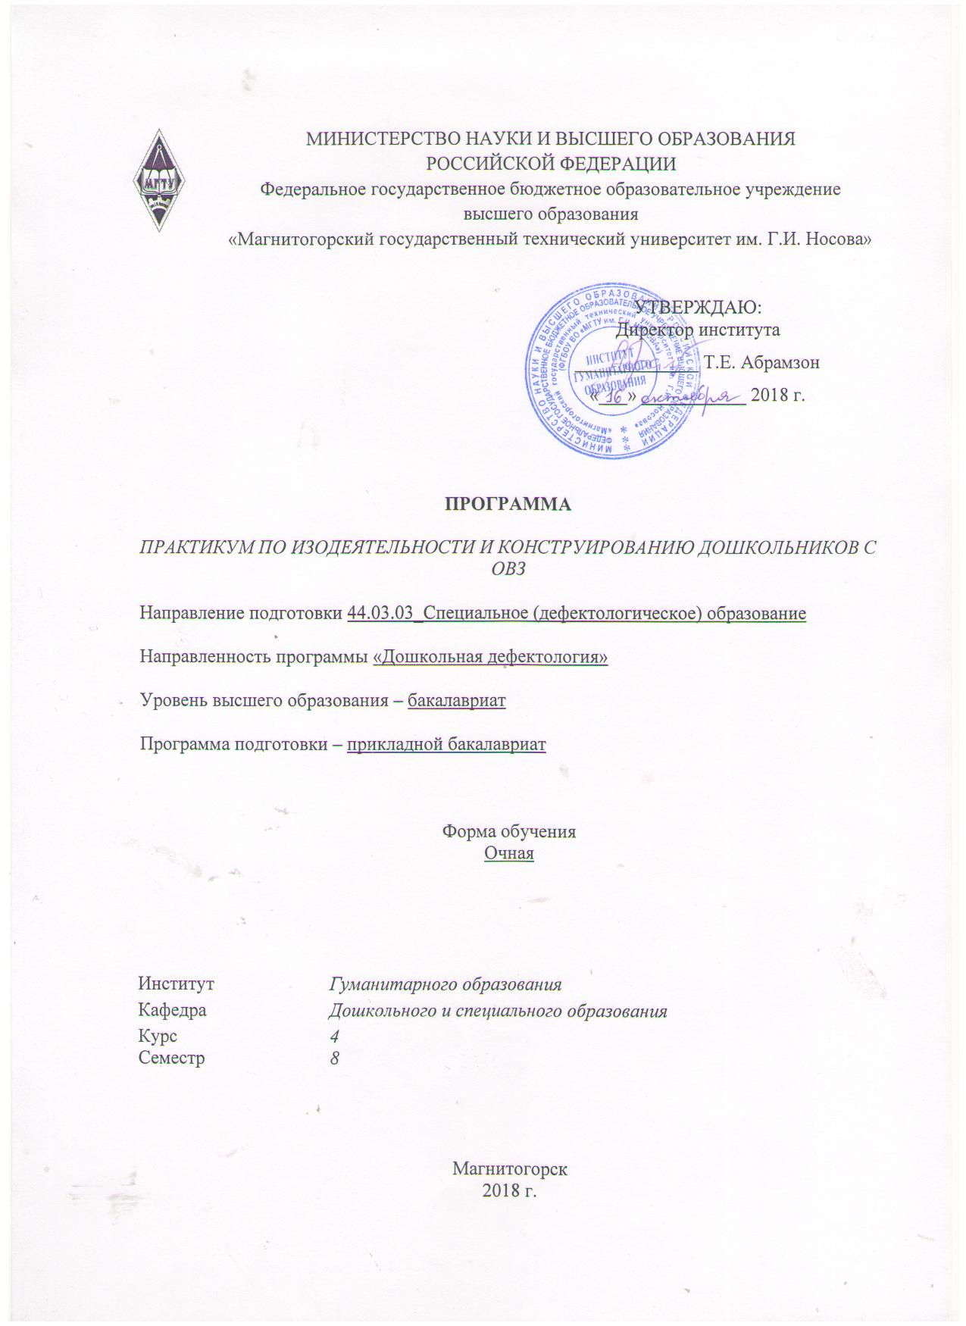

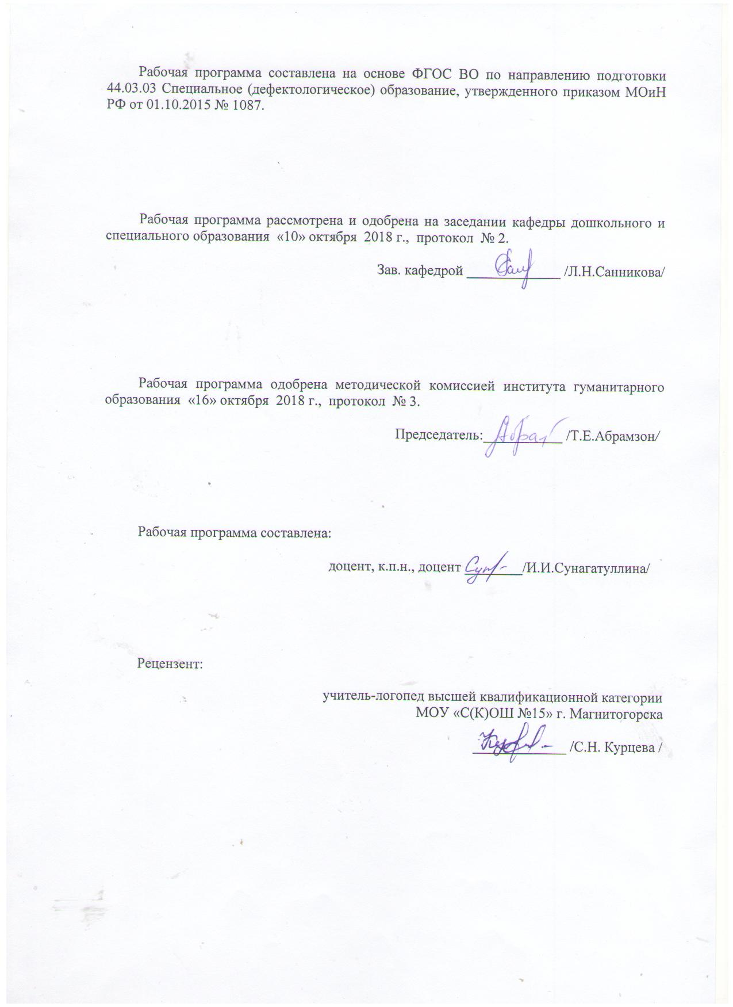

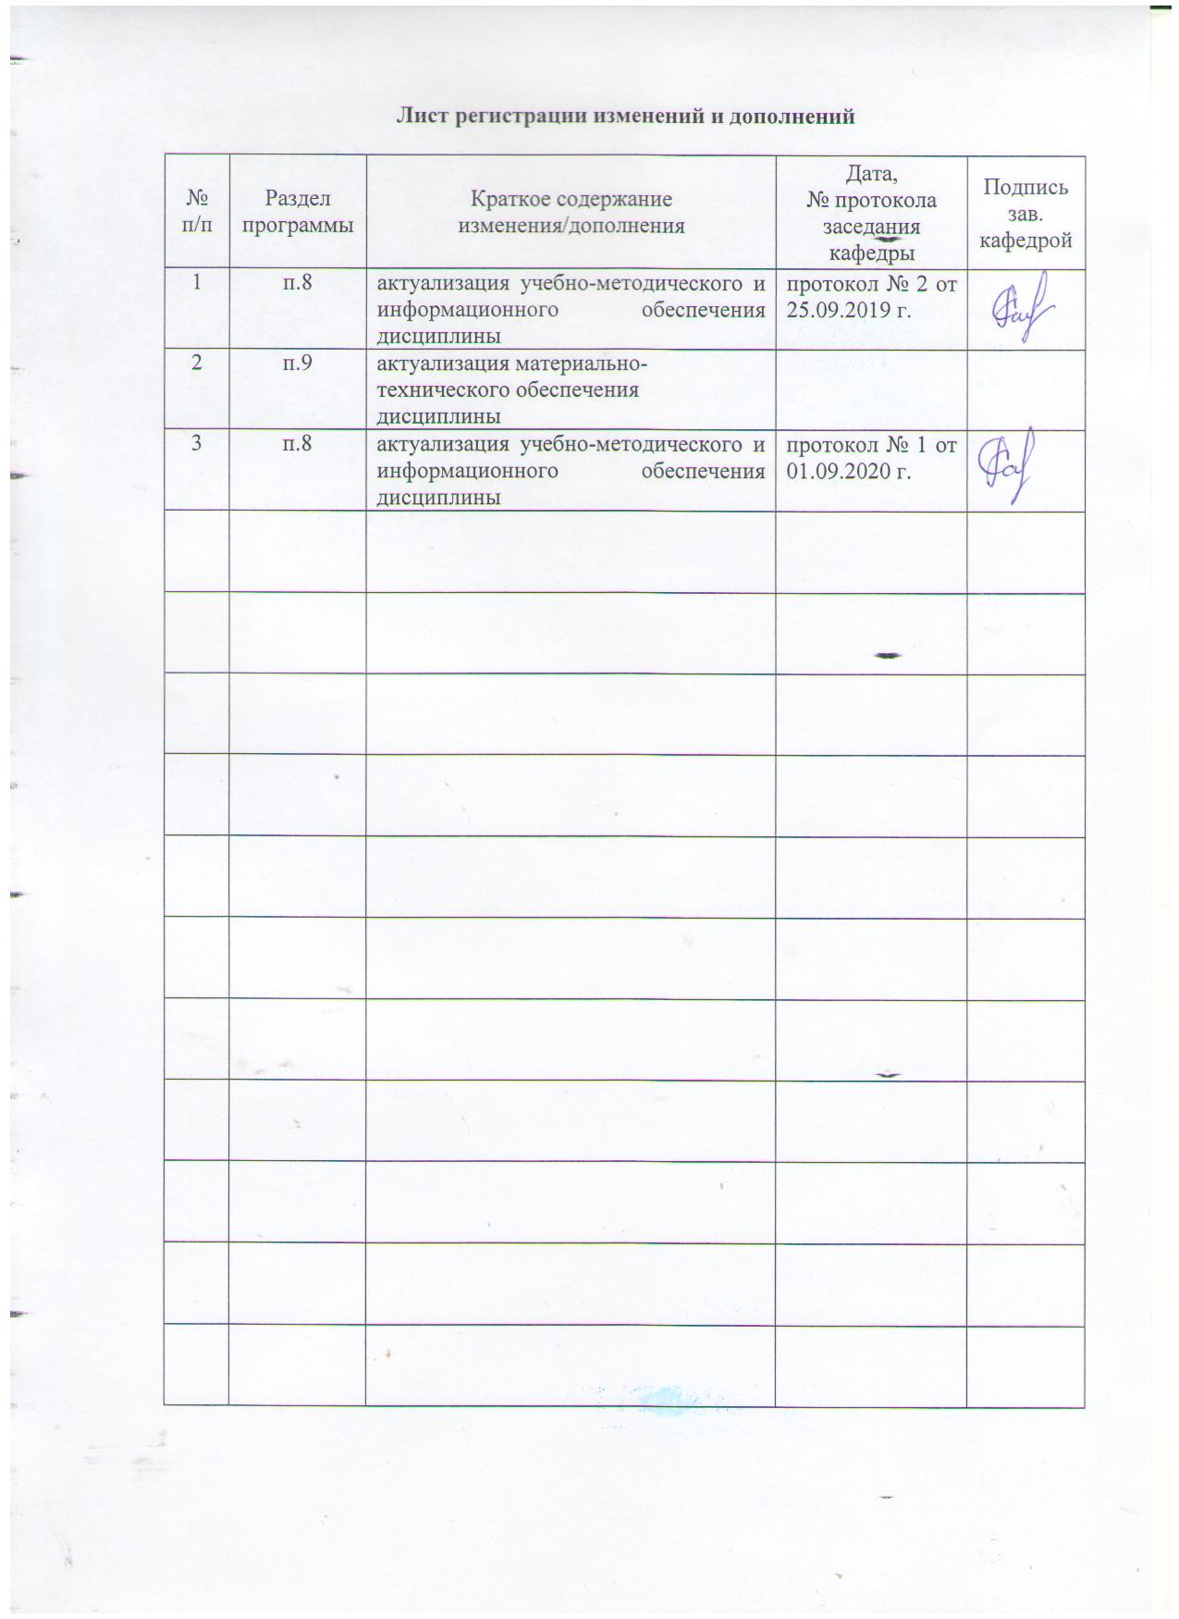

1 Цели освоения дисциплины
1. Цель курса - освоения дисциплины «Практикум по изодеятельности и конструированию дошкольников с ОВЗ» является формирование профессиональной компетентности бакалавра в области современных технологий художественно-эстетического развития детей дошкольного возраста с ОВЗ.

2 Место дисциплины в структуре образовательной программы подготовки бакалавра (магистра, специалиста)
Дисциплина «Практикум по изодеятельности и конструированию дошкольников с ОВЗ» относится к вариативной части профессионального цикла дисциплин и изучается на 4 курсе.
Для освоения дисциплины «Практикум по изодеятельности и конструированию дошкольников с ОВЗ» студенты используют знания, умения и компетенции, сформированные в ходе изучения следующих дисциплин: «Психология и педагогика девиантного поведения детей с ОВЗ», «Специальная педагогика», «Дошкольная (специальная) педагогика», «Нетрадиционные методы коррекции недостатков развития дошкольников».
Основные компетенции, полученные при изучении дисциплины «Практикум по изодеятельности и конструированию дошкольников с ОВЗ» являются необходимыми входными знаниями для модуля дисциплин: «Технологии развития детей дошкольного возраста с ОВЗ», для прохождения педагогических практик.

3 Компетенции обучающегося, формируемые в результате освоения дисциплины (модуля) и планируемые результаты обучения
В результате освоения дисциплины (модуля) «Практикум по изодеятельности и конструированию дошкольников с ОВЗ» обучающийся должен обладать следующими компетенциями:

Структурный  элемент  компетенции | Планируемые результаты обучения
ОПК-4 – готовность к осуществлению психолого-педагогического сопровождения образовательного процесса, социализации и профессионального самоопределения обучающихся, в том числе лиц с ограниченными возможностями здоровья
Знать | - особенности психолого-педагогического сопровождения образовательного процесса, социализации и профессионального самоопределения обучающихся, в том числе лиц с ограниченными возможностями здоровья
Уметь | - осуществлять психолого-педагогическое сопровождение образовательного процесса, социализации и профессионального самоопределения обучающихся, в том числе лиц с ограниченными возможностями здоровья
Владеть | - методами психолого-педагогического сопровождения образовательного процесса, социализации и профессионального самоопределения обучающихся, в том числе лиц с ограниченными возможностями здоровья
ПК-10 - способность проводить работу по духовно-нравственному, эстетическому развитию лиц с ограниченными возможностями здоровья, приобщению их к историческим ценностям и достижениям отечественной и мировой культуры
Знать | особенности духовно-нравственного, эстетического развития лиц с ограниченными возможностями здоровья, приобщения их к историческим ценностям и достижениям отечественной и мировой культуры
Уметь | проводить работу по духовно-нравственному, эстетическому развитию лиц с ограниченными возможностями здоровья, приобщению их к историческим ценностям и достижениям отечественной и мировой культуры
Владеть | методами духовно-нравственного, эстетического развития лиц с ограниченными возможностями здоровья, приобщения их к историческим ценностям и достижениям отечественной и мировой культуры
ДПК-2 – способность к проектированию индивидуальных коррекционных программы для детей с нарушениями развития на основе здоровьесберегающих и личностно-ориентированных технологий
Знать | - в полной мере знать коррекционные программы для лиц с нарушениями развития на основе здоровьесберегающих и личностно-ориентированных технологий
Уметь | - проектировать индивидуальные коррекционные программы для лиц с нарушениями развития
Владеть | - способностью к проектированию индивидуальной коррекционной программы для лиц с нарушениями развития на основе здоровьесберегающих и личностно-ориентированных технологий

4 Структура и содержание дисциплины (модуля)
Общая трудоемкость дисциплины составляет 3 зачетных единиц 108 акад. часов, в том числе:
– контактная работа – 46,9 акад. часов:
– аудиторная – 44 акад. часов;
– внеаудиторная – 2,85 акад. часов
– самостоятельная работа – 25,5 акад. часов;
– подготовка к экзамену – 35,7 акад. часа
Раздел/ тема  дисциплины | Семестр | Аудиторная  контактная работа  (в акад. часах) |  |  | Самостоятельная работа (в акад. часах) | Вид самостоятельной  работы | Форма текущего контроля успеваемости и  промежуточной аттестации | Код и структурный  элемент  компетенции
Раздел/ тема  дисциплины | Семестр | лекции | лаборат.  занятия | практич. занятия
1. Теоретические основы художественно-эстетического развития детей | 8
- Восприятие и понимание детьми произведений искусства (словесного, изобразительного, музыкального)  . |  | 2 |  | 6 | 4 | Подготовка к семинарскому занятию №1 | Устный опрос на семинарском занятии  Проверка письменных материалов на образовательном портале | ОПК-4-зув  ПК-10-зув  ДПК-2-зув
1.2. Эстетическое освоение окружающего мира ребенком |  | 2 |  | 6 | 4 | Подготовка к семинарскому занятию №2 | Устный опрос на семинарском занятии  Проверка письменных материалов на образовательном портале | ОПК-4-зув  ПК-10-зув  ДПК-2-зув
Итого по разделу |  | 4 |  | 12 | 8 | Практическая работа 1  Подготовка к тестированию | Проверка письменных материалов на образовательном портале  Тестирование (тест к разделу 1)
2. Формирование основ художественной культуры детей | 8
2.1. Произведения искусства как фактор развития личности ребенка |  | 2 |  | 5 | 4 | Подготовка к семинарскому занятию №3 | Устный опрос на семинарском занятии  Проверка письменных материалов на образовательном портале | ОПК-4-зув  ПК-10-зув  ДПК-2-зув
2.2. Ознакомление детей с основными видами искусства |  | 2 |  | 5 | 4 | Подготовка к семинарскому занятию №4 | Устный опрос на семинарском занятии  Проверка письменных материалов на образовательном портале | ОПК-4-зув  ПК-10-зув  ДПК-2-зув
Итого по разделу |  | 4 |  | 10 | 8 | Практическая работа 2  Подготовка к тестированию | Проверка письменных материалов на образовательном портале  Тестирование (тест к разделу 2)
3. Художественная деятельность детей | 8
3.1. Виды и своеобразие детской художественной деятельности |  | 1,5 |  | 5 | 4,5 | Подготовка к семинарскому занятию №5 | Устный опрос на семинарском занятии  Проверка письменных материалов на семинарском занятии | ОПК-4-зув  ПК-10-зув  ДПК-2-зув
3.2. Художественное творчество детей (изобразительное, музыкальное |  | 1,5 |  | 6 | 5 | Подготовка к семинарскому занятию №6 | Устный опрос на семинарском занятии  Проверка письменных материалов на образовательном портале | ОПК-4-зув  ПК-10-зув  ДПК-2-зув
Итого по разделу |  | 3 |  | 11 | 9,5 | Подготовка к тестированию | Тест к разделу 3, итоговый тест
Итого по дисциплине |  | 11 |  | 33 | 25,5 | Подготовка к экзамену | Экзамен

5 Образовательные и информационные технологии
При проведении занятий и организации самостоятельной работы студентов используются:
ТРАДИЦИОННЫЕ ТЕХНОЛОГИИ ОБУЧЕНИЯ, предполагающие передачу информации в готовом виде, формирование учебных умений по образцу: лекция-изложение, лекция-объяснение, практические работы, контрольная работа и др. Использование традиционных технологий обеспечивает ориентирование студента в потоке информации, связанной с различными подходами к определению сущности, содержания, методов, форм развития и саморазвития личности; самоопределение в выборе оптимального пути и способов личностно-профессионального развития; систематизацию знаний, полученных студентами в процессе аудиторной и самостоятельной работы. Практические занятия обеспечивают развитие и закрепление умений и навыков определения целей и задач саморазвития, а также принятия наиболее эффективных решений по их реализации;
ИНТЕРАКТИВНЫЕ ТЕХНОЛОГИИ ОБУЧЕНИЯ, предполагающие организацию обучения как продуктивной творческой деятельности в режиме взаимодействия студентов друг с другом и с преподавателем.

6 Учебно-методическое обеспечение самостоятельной работы обучающихся
Перечень тем для семинарских занятий
Семинар 1
Тема: Восприятие и понимание детьми произведений искусства (словесного, изобразительного, музыкального)
Вопросы
1. Восприятие детьми произведений изобразительного искусства
2. Методика приобщения дошкольников к словесному искусству.
3. Особенности музыкального восприятия детей дошкольного возраста.
Учебно-исследовательские задания
Изучить опыт ознакомления детей с произведениями разных видов искусства. Выделить описанные методы и приемы развития эстетического отношения к искусству.
Литература основная.
- Волынкин В. А. Художественно-эстетическое воспитание и развитие дошкольников : учебное пособие / В. И. Волынкин. - Ростов н/Д, 2007.
- Доронова Т.Н. Природа, искусство и изобразительная деятельность детей. –М., 2000.
- Радынова О.П. Музыкальное воспитание дошкольников. –М., 2000.
- Эстетическое воспитание и развитие детей дошкольного возраста: Учеб. пособие/ Под ред. Е.А.Дубровской, С.А.Козловой. –М., 2002.

Литература дополнительная.
- Зимина А.Н. Теории и технологии музыкального развития детей дошкольного возраста. –М., 2010.
- Казакова Т., Вишнева Г.М. Эстетическое восприятие скульптуры малых форм // Дошкольное воспитание. – 1984. – №6. – С.46-49.
- Комарова Т.С., Зацепина М.Б. Художественная культура. Интегрированные занятия с детьми 5-7 лет. М., 2001.
- Комарова Т.С., Зацепина М.Б. Эстетическое воспитание и развитие детей в таблицах и схемах. М., 2002.
- Котова Л. О некоторых особенностях восприятия иллюстраций младшими и старшими дошкольниками // Дошкольное воспитание. – 1973. – №2. – С. 47-52.
- Лыкова И.А., Васюкова Н.Е. Интеграция искусств в детском саду. Изодеятельность и детская литература. Сказка. – М., 2009.
- Лыкова И.А. Дидактические игры и занятия. Интеграция художественной и познавательной деятельности дошкольников. – М., 2010.
- Народное искусство в воспитании детей / Под ред. Т.С.Комаровой. М., 2000.

Семинар 2
Тема: Эстетическое освоение окружающего мира ребенком
Вопросы.
1. Искусство в жизни ребенка.
2. Красота природы.
3. Эстетическая развивающая среда.
Учебно-исследовательские задания
- Разработать содержание беседы с родителями по вопросам эстетического развития детей дошкольного возраста (возрастная группа на выбор студента): особенности эстетического развития для данного возраста; конкретные рекомендации родителям по эстетическому развитию; рекомендуемая литература.
Защитить работу с представлением презентации
Литература основная.
- Комарова Т.С. Школа эстетического воспитания. – М., 2006.
- Эстетическое воспитание и развитие детей дошкольного возраста: Учеб. пособие/ Под ред. Е.А.Дубровской, С.А.Козловой. –М., 2002.

Литература дополнительная.
- Актуальные проблемы эстетического воспитания и развития детей / Под ред. Т.С.Комаровой. – М., 2002.
- Волынкин В. А. Художественно-эстетическое воспитание и развитие дошкольников : учебное пособие / В. И. Волынкин. - Ростов н/Д, 2007.
- Детский сад от А до Я. – 2005. – №4.
- Кабалевский Д.Б. Как рассказывать детям о музыке. – М., 1986.
- Комарова Т.С., Зацепина М.Б. Эстетическое воспитание и развитие детей в таблицах и схемах. М., 2002.
- Комарова Т.С., Филипс О.Ю. Эстетическая развивающая среда в ДОУ. – М., 2005.
- Чумичева Р.М. Дошкольникам о живописи. – М., 1992.

Семинар 3
Тема: Произведения искусства как фактор развития личности ребенка
Вопросы.
1. Проблема приобщения детей к искусству.
2. Требования к отбору произведений искусства для детей.
Учебно-исследовательские задания.
Разработать конспект комплексного занятия по ознакомлению детей с произведениями искусства (возраст детей по выбору)
Литература основная.
- Григорьева Г.Г. Развитие дошкольников в изобразительной деятельности. – М., 2000.
- Малахова Л.В. Музыкальное воспитание детей дошкольного возраста. – Ростов н/Д., 2008.
- Народное искусство в воспитании детей / Под ред. Т.С.Комаровой. М., 2000.

Литература дополнительная.
- Казакова Т., Вишнева Г.М. Эстетическое восприятие скульптуры малых форм // Дошкольное воспитание. – 1984. – №6. – С.46-49.
- Комарова Т.С., Зацепина М.Б. Художественная культура. Интегрированные занятия с детьми 5-7 лет. М., 2001.
- Комарова Т.С., Зацепина М.Б. Эстетическое воспитание и развитие детей в таблицах и схемах. М., 2002.
- Лыкова И.А., Васюкова Н.Е. Интеграция искусств в детском саду. Изодеятельность и детская литература. Сказка. – М., 2009.
- Лыкова И.А. Дидактические игры и занятия. Интеграция художественной и познавательной деятельности дошкольников. – М., 2010.

Семинар 4
Тема: Ознакомление детей с основными видами искусства
Вопросы.
1. Искусство: основные виды и жанры.
2. Художественный образ в искусстве.
3. Язык искусства.
Учебно-исследовательские задания
1. Разработать конспект комплексного занятия по ознакомлению детей с основными видами искусства (тема и возраст по выбору).
2. Подготовить игры-задания (викторину) на знание жанров искусства (вид искусства по выбору)
Литература основная.
- Эстетическое воспитание и развитие детей дошкольного возраста: Учеб.пособие/ Под ред. Е.А.Дубровской, С.А.Козловой. –М., 2002.
- Радынова О.П. Музыкальное воспитание дошкольников. – М., 2000.

Литература дополнительная.
- Кабалевский Д.Б. Как рассказывать детям о музыке. – М., 1986.
- Казакова Т., Вишнева Г.М. Эстетическое восприятие скульптуры малых форм // Дошкольное воспитание. – 1984. – №6. – С.46-49.
- Комарова Т.С., Зацепина М.Б. Художественная культура. Интегрированные занятия с детьми 5-7 лет. М., 2001.
- Лыкова И.А., Васюкова Н.Е. Интеграция искусств в детском саду. Изодеятельность и детская литература. Сказка. – М., 2009.
- Чумичева Р.М. Дошкольникам о живописи. – М., 1992.
- Пантелеев Л.В. Декоративное искусство детям. – М., 1976.

Семинар 5
Тема: Виды и своеобразие детской художественной деятельности
Вопросы.
1. Художественная деятельность детей: основные виды.
2. Изобразительная деятельность детей.
3. Музыкальная деятельность дошкольников.
Учебно-исследовательские задания
Разработайте рекомендации для воспитателя и родителей по организации художественной деятельности в ДОУ и в семье.
Литература основная.
- Григорьева Г.Г. Развитие дошкольников в изобразительной деятельности. – М., 2000.
- Радынова О.П. Музыкальное воспитание дошкольников. – М., 2000.

Литература дополнительная.
- Басина Н., Суслова О. С кисточкой и музыкой в ладошке. – М., 1997.
- Лыкова И.А. Изобразительная деятельность в детском саду. – М., 2010.
- Лыкова И.А., Васюкова Н.Е. Интеграция искусств в детском саду. Изодеятельность и детская литература. Сказка. – М., 2009.
- Лыкова И.А. Дидактические игры и занятия. Интеграция художественной и познавательной деятельности дошкольников. – М., 2010.
- Малахова Л.В. Музыкальное воспитание детей дошкольного возраста. – Ростов н/Д., 2008.
- Музыка в детском саду. – М., 2010.

Семинар 6
Тема: Художественное творчество детей.
Вопросы.
1. Детское художественное творчество, его особенности.
2. Условия развития творчества детей.
3. Показатели творческого характера деятельности детей.
Учебно-исследовательские задания
1. Изучить литературу по теме и выписать основные показатели творческого проявления детей в разных видах деятельности.
2. Подготовить игры-задания на развитие творчества в музыкальной, словесной и изобразительной деятельности.
Литература основная.
- Комарова Т.С. Детское художественное творчество. – М., 2005.
- Радынова О.П. Музыкальное воспитание дошкольников. – М., 2000.
- Григорьева Г.Г. Развитие дошкольников в изобразительной деятельности. – М., 2000.

Литература дополнительная.
- Выготский Л.С. Воображение и творчество в детском возрасте. – М., 1991.
- Комарова Т.С. Школа эстетического воспитания. – М., 2006.
- Лыкова И.А. Изобразительная деятельность в детском саду. – М., 2010.
- Лыкова И.А. Дидактические игры и занятия. Интеграция художественной и познавательной деятельности дошкольников. – М., 2010.
- Страунинг, А. Методы активизации творческого мышления / А. Страунинг // Дошкольное воспитание. – 1997. - №1,2,4; - 1998 - № 3.
- Сидорчук, Т.А. Развитие творческого мышления методами ТРИЗ и РТВ / Т.А. Сидорчук, Н.Н. Хоменко // Ребенок в детском саду.-2007.-№ 1.–С.11-13.
- Эстетическое воспитание и развитие детей дошкольного возраста: Учеб. пособие/ Под ред. Е.А.Дубровской, С.А.Козловой. – М., 2002.

Методические рекомендации для подготовки к семинару, практическому занятию:
При изучении каждой темы студент должен:
- повторить материал по данной теме в курсах «Теории и технологии музыкального развития детей дошкольного возраста», «Теории и технологии развития детей дошкольного возраста в изобразительной деятельности»;
- при изучении источников в ходе подготовки к семинарским занятиям необходимо руководствоваться вопросами для обсуждения;
- к семинарскому занятию необходимо выполнить задания из программы самостоятельной работы и использовать данные материалы на занятии;
- при подготовке к занятиям необходимо ориентироваться на показатели и критерии оценки активной работы студентов на семинарских занятиях и выполнение программы самостоятельной работы.

Тесты для самопроверки:
Раздел 1. Теоретические основы художественно-эстетического развития детей
2. Эстетическое чувство – это:
а) определение степени совершенства эстетической значимости предметов и явлений действительности, произведений искусства;
б) первичное соотношение воспринятого с имеющимися у личности эстетическими критериями, которые характеризуются взаимосвязью эмоционального и интеллектуального;
в) субъективное переживание оценочного отношения к эстетическому предмету или явлению;
г) процесс отражения эстетической сущности предметов и явлений окружающей действительности во всей совокупности их элементов;
д) все ответы неверны.
3. Воспитательная, познавательно-эвристическая, преобразующая, эстетическая, гедонистическая, суггестивная, информационная, коммуникативная, предвосхищающая – это функции
а) окружающего мира;
б) обучающего процесса;
в) предметно-развивающей среды;
г) искусства;
д) живописи.
4. Эстетическое сознание – это:
а) ценностное отношение человека к определённому явлению или образу на основании его сопоставления с эстетическими нормативами, идеалами, выработанными человечеством на протяжении всей истории его развития;
б) направленность личности на эстетическую деятельность, на эстетическое освоение действительности и произведений искусства;
в) одна из форм общественного сознания, отражающая окружающий мир, разностороннюю деятельность человека, продукты его деятельности, произведения искусства в чувственно представленных и оцениваемых в суждениях вкуса образах.
г) первичное соотношение воспринятого с имеющимися у личности эстетическими критериями, которые характеризуются взаимосвязью эмоционального и интеллектуального;
д) все ответы неверны.
5. Эстетическая оценка – это:
а) процесс отражения эстетической сущности предметов и явлений окружающей действительности во всей совокупности их элементов;
б) субъективное переживание оценочного отношения к эстетическому предмету или явлению;
в) первичное соотношение воспринятого с имеющимися у личности эстетическими критериями, которые характеризуются взаимосвязью эмоционального и интеллектуального;
г) определение степени совершенства эстетической значимости предметов и явлений действительности, произведений искусства;
д) все ответы верны.
6. Изобразительность – это:
а) свойство художественного образа раскрывать в конкретно-чувственной форме существенное, присущее ряду явлений;
б) свойство художественного отражения в образной, наглядной, яркой форме раскрывать сущность изображаемых явлений и характеров, передавать отношение художника к материалу творчества, его переживания, чувства, оценки;
в) свойства художественного отражения внешнего чувственно воспринимаемого предметного облика объективной действительности, что проявляется в сходстве, подобии, узнаваемости отражаемого.
г) свойство художественного отражения, направленного на раскрытие сущности отражаемого содержания и передачу идейно-эстетического отношения к нему художника;
д) свойство художественного образа указывать на правильность изображения.
7. Художественный образ – это:
а) целостное представление о творце произведений искусства, его роли и функции в обществе;
б) форма или средство отражения действительности в искусстве, особенностью которого является выражение абстрактной идеи в конкретной чувственной форме;
в) отражение предметов и явлений действительности в момент их воздействия на наши органы чувств.
г) обобщающая характеристика творческой деятельности человека, которая совершается по социальным законам, по законам красоты и в соответствии с эстетическим вкусом человека;
д) субъективное переживание оценочного отношения к эстетическому предмету или явлению.
8. Выразительность – это:
а) свойство художественного отражения, направленного на раскрытие сущности отражаемого содержания и передачу идейно-эстетического отношения к нему художника;
б) свойство художественного отражения в образной, наглядной, яркой форме раскрывать сущность изображаемых явлений и характеров, передавать отношение художника к материалу творчества, его переживания, чувства, оценки;
в) свойство художественного отражения внешнего чувственно воспринимаемого предметного облика объективной действительности, что проявляется в сходстве, подобии, узнаваемости отражаемого;
г) свойство художественного образа раскрывать в конкретно-чувственной форме существенное, присущее ряду явлений;
д) свойство художественного образа формировать представление о прекрасном.
9. Эстетическое восприятие – это:
а) процесс отражения эстетической сущности предметов и явлений окружающей действительности во всей совокупности их элементов; первичное соотношение воспринятого с имеющимися у личности эстетическими критериями, которые характеризуются взаимосвязью эмоционального и интеллектуального;
б) определение степени совершенства эстетической значимости предметов и явлений действительности, произведений искусства;
в) субъективное переживание оценочного отношения к эстетическому предмету или явлению;
г) представление об эстетическом совершенстве, о прекрасном;
д) процесс отражения оценочного отношения к окружающему.
10. Какие жанры живописи наиболее доступны детям дошкольного возраста:
а) натюрморт; портрет; сказочный; пейзаж; бытовой
б) библейский; батальный;
в) исторический, мифологический;
г) марина (пейзаж морской), натюрморт с изображением убитой дичи, архитектурный пейзаж;
д) мифологический, батальный, сельский.
11. Какой вид (по содержанию) натюрморта не рекомендуется использовать в работе с детьми:
а) предметы быта; насекомые;
б) овощи и фрукты;
в) ягоды, цветы;
г) убитая дичь;
д) «накрытый стол», предметы быта.
12. Укажите, какие виды изобразительного искусства доступны восприятию дошкольников:
а) живопись; архитектура; графика; народное декоративно-прикладное искусство; скульптура;
б) гравюра, плакат, газетная графика;
в) лепка, рисование, аппликация;
г) натюрморт, пейзаж, портрет;
д) монументальное искусство, станковое искусство.

Раздел 2. Формирование основ художественной культуры детей
1. Рисунок, гравюра, линогравюра, литография, офорт, ксилография – это техника
а) живописи;
б) графики;
в) скульптуры;
г) архитектуры;
д) народного искусства.
2. Выберите правильный ответ на вопрос «Виды изобразительного искусства»:
а) графика, живопись, народное декоративно-прикладное искусство, архитектура, скульптура;
б) художественная фотография, кино, балет;
в) пение, музыка, театр;
г) народные танцы, городские танцы, спортивные танцы;
д) все ответы верны.
3. Выделите основные выразительные средства графики:
а) цвет, композиция, ритм;
б) точка, линия, штрих, светотеневое пятно;
в) форма, чередование, линия горизонта;
г) пластика, динамика, точка зрения, перспектива;
д) все ответы не верны.
4. К какой из ниженазванных групп видов искусства относится изобразительное искусство:
а) пространственные;
б) пространственно-временные;
в) временные;
г) синтетические;
д) все ответы верны.
5. Выделите основные выразительные средства скульптуры:
а) пластика, форма, силуэт, динамика;
б) контур, цвет, ритм, чередование;
в) цвет, композиция, форма, штрих;
г) точка зрения, линия горизонта, перспектива.
д) ритм, штрих, контур, форма.
6. Энкаустика, мозаика, витраж, фреска, темпера, техника пастели, акварели и др. – это техника:
а) графики;
б) скульптуры;
в) архитектуры;
г) живописи;
д) народного искусства.
7. Выделите основные выразительные средства народного декоративно-прикладного искусства:
а) обобщённость формы, цвет, ритм, чередование;
б) пластика, динамика, силуэт, форма;
в) светотеневое пятно, линия, штрих, точка;
г) цвет, форма, композиция, перспектива;
д) штрих, силуэт, точка, линия.
8. Лепка, высекание (резьба), литьё, гальванопластика – это техника:
а) архитектуры;
б) графики;
в) скульптуры;
г) живописи;
д) народного искусства.
9. Выделите основные выразительные средства, используемые ребёнком и зрелым мастером – художником:
а) ритм и симметрия, чередование;
б) форма, цвет, композиция;
в) линия горизонта, точка зрения.
г) перспектива (воздушная и линейная); асимметрия, гипербола;
д) штрих, точка, линия.
10. Мотивом детского изобразительного творчества является:
а) желание ребёнка поиграть с материалами и инструментами;
б) предложение взрослого изобразить что-либо в рисунке (лепке);
в) желание ребёнка подражать деятельности другого человека;
г) желание ребёнка «рассказать» в рисунке (лепке) о том, что его взволновало, затронуло душу; пережить это вновь;
д) подсказка, совет друга.

Раздел 3. Художественная деятельность детей
1. Определите, какие изобразительные материалы доступны детям пятого года жизни:
а) темпера, масляная краска, пастель, сангина;
б) цветная тушь, восковые мелки, гуашь, цветные карандаши, фломастеры, шариковые ручки, цветные мелки, акварельные карандаши;
в) художественный уголь, акварельные мелки, акварель, масляные краски;
г) гелевые краски, аналиновые краски, витражные краски;
д) масляные краски, пластилин, энкаустика.
2. Выделите основной изоматериал для декоративного рисования дошкольников:
а) акварель;
б) гуашь;
в) фломастеры;
г) карандаши цветные;
д) масляная краска.
3. Какие инструменты, дополнительное оборудование используются в процессе лепки:
а) штампики, влажные тряпочки, розетки с водой, ситечко, поворотный столик, каркас, палочки, стеки;
б) линейка, шило, пинцет, сетка;
в) циркуль, иголка, линейка-треугольник;
г) канцелярские кнопки, клей ПВА, клей «Момент»;
д) все ответы верны.
4. Выделите приёмы лепки, доступные детям четвёртого года жизни:
а) прижимание, скатывание, загибание, прищипывание, отщипывание, вдавливание, сплющивание, раскатывание;
б) сглаживание, круговой налеп, раскатывание «под углом», лепка из пластин;
в) лепка с помощью влажной тряпочки, продавливание через сито, оттягивание пластины;
г) декорирование изображения цветными кусочками пластика, семенами растений; продавливание на пластинах рельефа-отпечатка листа растения;
д) все ответы верны.
5. Выделите основные методы обучения детей сюжетному изображению (в рисовании и лепке):
а) показ, художественное слово, напоминание, объяснение;
б) наблюдение, беседа с использованием рассматривания подлинников и репродукций известных картин, скульптурных композиций, книжных иллюстраций, моделирование композиций.;
в) использование вариативных образов, указания, игровые приемы;
г) прием «словесное рисование», загадки, показ детских работ;
д) вариативные образцы, рассказ.
6. Выделите основной принцип обучения декоративной деятельности:
а) использование произведений народного декоративно-прикладного искусства как высокохудожественных образцов;
б) постепенность и систематичность в освоении программных задач обучения;
в) учет возрастных возможностей и индивидуальных особенностей ребенка;
г) опора на жизненный опыт детей;
д) предоставление детям свободы.
7. В чём состоит общественная значимость детского творчества:
а) ребёнок осваивает способы изображений;
б) в процессе творческой деятельности ребёнок развивается как личность;
в) создаётся оригинальный, неповторимый образ;
г) формируются необходимые технические и изобразительные навыки и умения;
д) ребенок радуется результату.
8. Объективной основой детского творчества являются:
а) вариативные образы, предложенные ребёнку;
б) объекты для подражания;
в) окружающая действительность (в том числе и искусство);
г) пример других людей;
д) достаточный набор изоматериалов.
9. Что такое «субъективная» новизна продукта творческой деятельности:
а) новый взгляд человека на результат своей деятельности;
б) результат деятельности, имеющий значение лишь для человека, добившегося его;
в) необычное, личностное мнение одного человека на результат творческой деятельности другого;
г) четко выделенные качественные показатели нового продукта;
д) результат деятельности, имеющий принципиально новые показатели, никогда ранее не встречавшиеся.
10. Субъективной основой детского изобразительного творчества является:
а) мысли, чувства, отношение ребёнка к окружающему, передаваемые им в изображении;
б) мнение родителей ребёнка;
в) собственное мнение ребёнка о своём творчестве в области изобразительной деятельности;
г) мнение воспитателя о творческих возможностях ребёнка;
д) окружающий мир (в том числе и искусство).

Практические задания:

Тема 1.1. 1. Разработать конспект беседы с детьми о произведении искусства (вид искусства, возраст детей, этап работы – по выбору)
Тема 1.2. 1. Изучить специфику эстетического воспитания, эстетического сознания, его структурных элементов.
2. Выписать основные понятия и их определения.

1. Краткий словарь по эстетике. Книга для учителя / Под ред. М.Ф.Овсянникова. – М., 1984.
2. Квятковский Е. Через эмоции к высокой духовности/ Дошкольное воспитание.– 1992.–№ 1.– с. 57.
3. Неменский Б.М. Мудрость красоты.– М., 1987, разд.1.
4. Комарова Т.С. Школа эстетического воспитания. – М., 2006.
5.Волынкин В. А. Художественно-эстетическое воспитание и развитие дошкольников : учебное пособие / В. И. Волынкин. - Ростов н/Д, 2007.

Тема 2.1. Сделать анализ содержания художественного воспитания детей в современных комплексных и специальных программах: «Радуга», «Детство», «Развитие», О.Соломенникова «Радость творчества», Т.Копцева «Природа и художник» и др.
Тема 2.2. 1. Изучить специфику отдельных видов искусства.
2. Сделать записи, отражающие основные особенности видов, жанров, выразительных средств основных видов искусства.

1. Борев Ю. Эстетика. – М., 2005.
- Волынкин В. А. Художественно-эстетическое воспитание и развитие дошкольников : учебное пособие / В. И. Волынкин. - Ростов н/Д, 2007.
3. Словарь искусств. – М., 1998.
4. Радынова О. Музыкальное воспитание дошкольников.– М., 2000.
Тема 3.1. 1. Выписать требования к отбору произведений искусства для работы с детьми (литература, музыка, живопись).
2. Изучить опыт ознакомления детей с основными видами искусства (журналы Дошкольное воспитание, Ребенок в детском саду, Детский сад от А до Я и др.)

Тема 3.2. 1.Изучить условия и пути развития творчества детей в ДОУ.
2. Выписать показатели творческого характера деятельности детей (по Н.А. Ветлугиной)

1. Художественное творчество и ребёнок / под ред. Н.А. Ветлугиной. – М., 1972.
2. Комарова Т.С. Детское художественное творчество. – М., 2005.

Перечень тем и заданий для подготовки к экзамену:
1. Разработать программное содержание занятия по ознакомлению дошкольников с основными видами искусства (по выбору студента);
2. Подготовиться к презентации занятия в условиях деловой игры.
Перечень рекомендуемой литературы:
- Басина Н., Суслова О. С кисточкой и музыкой в ладошке. – М., 1997.
- Григорьева Г.Г. Развитие дошкольников в изобразительной деятельности. – М., 2000.
- Лыкова И.А. Изобразительная деятельность в детском саду. – М., 2010.
- Лыкова И.А., Васюкова Н.Е. Интеграция искусств в детском саду. Изодеятельность и детская литература. Сказка. – М., 2009.
- Лыкова И.А. Дидактические игры и занятия. Интеграция художественной и познавательной деятельности дошкольников. – М., 2010.
- Малахова Л.В. Музыкальное воспитание детей дошкольного возраста. – Ростов н/Д., 2008.
- Музыка в детском саду. – М., 2010.
- Радынова О.П. Музыкальное воспитание дошкольников. – М., 2000.
- Эстетическое воспитание и развитие детей дошкольного возраста: Учеб.пособие/ Под ред. Е.А.Дубровской, С.А.Козловой. –М., 2002

7 Оценочные средства для проведения промежуточной аттестации
а) Планируемые результаты обучения и оценочные средства для проведения промежуточной аттестации:
Структурный элемент  компетенции | Планируемые результаты обучения | Оценочные средства
ОПК-4 – готовность к осуществлению психолого-педагогического сопровождения образовательного процесса, социализации и профессионального самоопределения обучающихся, в том числе лиц с ограниченными возможностями здоровья
Знать | - особенности психолого-педагогического сопровождения образовательного процесса, социализации и профессионального самоопределения обучающихся, в том числе лиц с ограниченными возможностями здоровья | Перечень вопросов для подготовки к экзамену:  Теоретические:  - Умственное развитие в процессе изобразительной деятельности и конструирования? Развитие мышления, речи, общих трудовых умений, воображения.  - Нравственное воспитание на уроках изобразительной деятельности и конструирования  - Физическое воспитание на уроках изобразительной деятельности и конструирования. Условия соблюдения гигиенических правил. Физическая нагрузка.  - Эстетическое воспитание на уроках изобразительной деятельности и конструирования. Развитие эстетического вкуса.  - Всестороннее развитие в процессе изобразительной деятельности и конструирования. Цель всестороннего развития, составляющие стороны этого развития.  - Место изобразительной деятельности и конструирования в начальной школе при осуществлении межпредметных связей.  - Структура урока изобразительной деятельности и конструирования. Цели, оборудование, план, содержание.
Уметь | - осуществлять психолого-педагогическое сопровождение образовательного процесса, социализации и профессионального самоопределения обучающихся, в том числе лиц с ограниченными возможностями здоровья | 1.Значение изобразительной деятельности и конструирования для дошкольников с отклонениями в развитии.  2. Изобразительная деятельность и конструирование дошкольников с нарушениями интеллекта.  3. Изобразительная деятельность и конструирование дошкольников с нарушениями слуха.  4. .Изобразительная деятельность и конструирование дошкольников с нарушениями зрения.  5. .Изобразительная деятельность и конструирование дошкольников с нарушениями ОДА.  6. Изобразительная деятельность и конструирование дошкольников с нарушениями речи.  7.Преемственность дошкольного и начального обучения.  8.Значение мотивов деятельности в познавательном развивающем и воспитательном аспектах ручного труда.  9.Изобразительная деятельность и конструирование дошкольников с нарушениями эмоционально волевой сферы.
Владеть | методами психолого-педагогического сопровождения образовательного процесса, социализации и профессионального самоопределения обучающихся, в том числе лиц с ограниченными возможностями здоровья | - Составьте памятку для родителей, раскрывающую рекомендации по изобразительной деятельности и конструированию дошкольников с ограниченными возможностями здоровья.  - Составьте памятку для педагогов, раскрывающую рекомендации по изобразительной деятельности и конструированию дошкольников с ограниченными возможностями здоровья.  - Раскройте правила по технике безопасности на уроках изобразительной деятельности и конструированию для детей дошкольного возраста с ограниченными возможностями здоровья.
ПК-10 – способность проводить работу по духовно-нравственному, эстетическому развитию лиц с ограниченными возможностями здоровья, приобщению их к историческим ценностям и достижениям отечественной и мировой культуры
Знать | - особенности духовно-нравственного, эстетического развития лиц с ограниченными возможностями здоровья, приобщения их к историческим ценностям и достижениям отечественной и мировой культуры | 1. Выписать требования к отбору произведений искусства для работы с детьми (литература, музыка, живопись).  2. Изучить опыт ознакомления детей с основными видами искусства (журналы Дошкольное воспитание, Ребенок в детском саду, Детский сад от А до Я и др.)  3.Изучить условия и пути развития творчества детей в ДОУ.  4. Выписать показатели творческого характера деятельности детей (по Н.А. Ветлугиной)  1. Художественное творчество и ребёнок / под ред. Н.А. Ветлугиной. – М., 1972.  2. Комарова Т.С. Детское художественное творчество. – М., 2005.
Уметь | - проводить работу по духовно-нравственному, эстетическому развитию лиц с ограниченными возможностями здоровья, приобщению их к историческим ценностям и достижениям отечественной и мировой культуры | 1. Разработать конспект беседы с детьми о произведении искусства (вид искусства, возраст детей, этап работы – по выбору)  2. Изучить специфику эстетического воспитания, эстетического сознания, его структурных элементов.  3. Выписать основные понятия и их определения.  1. Краткий словарь по эстетике. Книга для учителя / Под ред. М.Ф.Овсянникова. – М., 1984.  2. Квятковский Е. Через эмоции к высокой духовности/ Дошкольное воспитание.– 1992.–№ 1.– с. 57.  3. Неменский Б.М. Мудрость красоты.– М., 1987, разд.1.  4. Комарова Т.С. Школа эстетического воспитания. – М., 2006.  5.Волынкин В. А. Художественно-эстетическое воспитание и развитие дошкольников : учебное пособие / В. И. Волынкин. - Ростов н/Д, 2007.
Владеть | - методами духовно-нравственного, эстетического развития лиц с ограниченными возможностями здоровья, приобщения их к историческим ценностям и достижениям отечественной и мировой культуры | 1. Сделать анализ содержания художественного воспитания детей в современных комплексных и специальных программах: «Радуга», «Детство», «Развитие», О.Соломенникова «Радость творчества», Т.Копцева «Природа и художник» и др.  2. Изучить специфику отдельных видов искусства.  3. Сделать записи, отражающие основные особенности видов, жанров, выразительных средств основных видов искусства.  1. Борев Ю. Эстетика. – М., 2005.  - Волынкин В. А. Художественно-эстетическое воспитание и развитие дошкольников : учебное пособие / В. И. Волынкин. - Ростов н/Д, 2007.  3. Словарь искусств. – М., 1998.  4. Радынова О. Музыкальное воспитание дошкольников.– М., 2000.
ДПК-2 – способность к проектированию индивидуальных коррекционных программы для детей с нарушениями развития на основе здоровьесберегающих и личностно-ориентированных технологий
Знать | - в полной мере знать коррекционные программы для лиц с нарушениями развития на основе здоровьесберегающих и личностно-ориентированных технологий | 1. Перечислите коррекционные программы для лиц с нарушениями развития на основе здоровьесберегающих и личностно-ориентированных технологий
Уметь | - проектировать индивидуальные коррекционные программы для лиц с нарушениями развития | Практическое задание:  Разработать индивидуальную коррекционную программу для лиц с нарушениями развития ( с конкретным нарушением развития)
Владеть | - способностью к проектированию индивидуальной коррекционной программы для лиц с нарушениями развития на основе здоровьесберегающих и личностно-ориентированных технологий | Практическое задание:  Спроектировать индивидуальную коррекционную программу для лиц с нарушениями развития на основе здоровьесберегающих и личностно-ориентированных технологий

б) Порядок проведения промежуточной аттестации, показатели и критерии оценивания:
Промежуточная аттестация по дисциплине «Практикум по изодеятельности и конструированию дошкольников с ОВЗ» проводится в форме экзамена. На итоговую оценку влияет качество выполнения практических заданий на образовательном портале и выполнение тестовых заданий по каждому разделу. Экзаменационная оценка выставляется по положениям рейтинга, определенных по СМКОД кафедры.
Экзамен по данной дисциплине проводится в устной форме по экзаменационным билетам, каждый из которых включает 2 теоретических вопроса и одно практическое задание.

Вопросы к экзамену по дисциплине «Практикум по изодеятельности и конструированию дошкольников с ОВЗ»
Теоретические:
- Умственное развитие в процессе изобразительной деятельности и конструирования? Развитие мышления, речи, общих трудовых умений, воображения.
- Нравственное воспитание на уроках изобразительной деятельности и конструирования
- Физическое воспитание на уроках изобразительной деятельности и конструирования. Условия соблюдения гигиенических правил. Физическая нагрузка.
- Эстетическое воспитание на уроках изобразительной деятельности и конструирования. Развитие эстетического вкуса.
- Всестороннее развитие в процессе изобразительной деятельности и конструирования. Цель всестороннего развития, составляющие стороны этого развития.
- Место изобразительной деятельности и конструирования в начальной школе при осуществлении межпредметных связей.
- Структура урока изобразительной деятельности и конструирования. Цели, оборудование, план, содержание.
- Значение изобразительной деятельности и конструирования для дошкольников с отклонениями в развитии.
- Изобразительная деятельность и конструирование дошкольников с нарушениями интеллекта.
- Изобразительная деятельность и конструирование дошкольников с нарушениями слуха.
- Изобразительная деятельность и конструирование дошкольников с нарушениями зрения.
- Изобразительная деятельность и конструирование дошкольников с нарушениями ОДА.
- Изобразительная деятельность и конструирование дошкольников с нарушениями речи.
- Преемственность дошкольного и начального обучения.
- Значение мотивов деятельности в познавательном развивающем и воспитательном аспектах ручного труда.
- Изобразительная деятельность и конструирование дошкольников с нарушениями эмоционально волевой сферы.

Практические задания:
1. Разработать конспект беседы с детьми о произведении искусства (вид искусства, возраст детей, этап работы – по выбору)

2. Сделать анализ содержания художественного воспитания детей в современных комплексных и специальных программах: «Радуга», «Детство», «Развитие», О.Соломенникова «Радость творчества», Т.Копцева «Природа и художник» и др.
3. Изучить специфику отдельных видов искусства. Сделать записи, отражающие основные особенности видов, жанров, выразительных средств основных видов искусства.
4. Выписать требования к отбору произведений искусства для работы с детьми (литература, музыка, живопись).
5. Изучить опыт ознакомления детей с основными видами искусства (журналы Дошкольное воспитание, Ребенок в детском саду, Детский сад от А до Я и др.)
6. .Изучить условия и пути развития творчества детей в ДОУ.
7. Выписать показатели творческого характера деятельности детей (по Н.А. Ветлугиной)
8.Разработать программное содержание занятия по ознакомлению дошкольников с основными видами искусства (по выбору студента);

Критерии оценки:
  - на оценку «отлично» – студент должен показать высокий уровень знаний не только на уровне воспроизведения и объяснения информации, но и интеллектуальные навыки решения проблем и задач, нахождения уникальных ответов к проблемам, оценки и вынесения критических суждений;
  - на оценку «хорошо» – студент должен показать знания не только на уровне воспроизведения и объяснения информации, но и интеллектуальные навыки решения проблем и задач, нахождения уникальных ответов к проблемам;
  - на оценку «удовлетворительно» – студент должен показать знания на уровне воспроизведения и объяснения информации, интеллектуальные навыки решения простых задач;
  - на оценку «неудовлетворительно» – студент не может показать знания на уровне воспроизведения и объяснения информации, не может показать интеллектуальные навыки решения простых задач.

8 Учебно-методическое и информационное обеспечение дисциплины.

а) Основная литература:

1. Чернобровкин В. А. Теории и технологии развития детей дошкольного возраста в изобразительной деятельности [Электронный ресурс] : учебно-методическое пособие / В. А. Чернобровкин ; МГТУ. - Магнитогорск : МГТУ, 2016. - 1 электрон. опт. диск (CD-ROM). - Режим доступа: https://magtu.informsystema.ru/uploader/fileUpload?name=2769.pdf&show=dcatalogues/1/1132896/2769.pdf&view=true. - Макрообъект.
2.Игошина Н. В. Технология художественно-эстетического развития дошкольников с ограниченными возможностями здоровья [Электронный ресурс] : учебное пособие / Н. В. Игошина ; МГТУ. - Магнитогорск : МГТУ, 2016. - 1 электрон. опт. диск (CD-ROM). - Режим доступа: ttps://magtu.informsystema.ru/uploader/fileUpload?name=2347.pdf&show=dcatalogues/1/1129991/2347.pdf&view=true. - Макрообъект.

б) Дополнительная литература:

1.Неретина Т. Г. Общеметодические аспекты обучения в специальных образовательных учреждениях [Электронный ресурс] : учебное пособие / Т. Г. Неретина, С. В. Клевесенкова ; МГТУ. - Магнитогорск : МГТУ, 2016. - 1 электрон. опт. диск (CD-ROM). - Режим доступа: https://magtu.informsystema.ru/uploader/fileUpload?name=2424.pdf&show=dcatalogues/1/1130126/2424.pdf&view=true. - Макрообъект.
2. Неретина Т. Г. Методика преподавания технологии с практикумом [Электронный ресурс] : учебное пособие / Т. Г. Неретина ; МГТУ. - Магнитогорск : МГТУ, 2017. - 1 электрон. опт. диск (CD-ROM). - Режим доступа: https://magtu.informsystema.ru/uploader/fileUpload?name=2945.pdf&show=dcatalogues/1/1134728/2945.pdf&view=true. - Макрообъект.

в) Методические указания:

1. Л.Н.Санникова, Н.И.Левшина Промежуточная аттестация: система мониторинга качества образовательной деятельности обучающихся: методические рекомендации для обучающихся – Магнитогорск: Изд-во Магнитогорск. гос. техн. университета им.Г.И.Носова, 2019. -18 с. (25 шт. в библиотеке МГТУ).
2. Методические рекомендации для студентов по освоению дисциплины (приложение).

г) Программное обеспечение и Интернет-ресурсы:

Наименование ПО | № договора | Срок действия лицензии
MS Windows 7 | Д-1227 от 08.10.2018 | 11.10.2021
MS Office 2007 | № 135 от 17.09.2007 | бессрочно
FAR Manager | свободно распространяемое | бессрочно
7Zip | свободно распространяемое | бессрочно

- Национальная информационно-аналитическая система – Российский индекс научного цитирования (РИНЦ) URL: https://elibrary.ru/project_risc.asp
- Электронная база периодических изданий East View Information Services, ООО «ИВИС» https://dlib.eastview.com/
- Поисковая система Академия Google (Google Scholar) URL: https://scholar.google.ru/
- Информационная система - Единое окно доступа к информационным ресурсам URL: http://window.edu.ru/
- Российская Государственная библиотека. Каталоги https://www.rsl.ru/ru/4readers/catalogues/
- Электронные ресурсы библиотеки МГТУ им. Г.И. Носова http://magtu.ru:8085/marcweb2/Default.asp
- Университетская информационная система РОССИЯ https://uisrussia.msu.ru
- Международная наукометрическая реферативная и полнотекстовая база данных научных изданий «Web of science» http://webofscience.com
- Международная реферативная и полнотекстовая справочная база данных научных изданий «Scopus» http://scopus.com
- Международная база полнотекстовых журналов Springer Journals http://link.springer.com/
- Международная база справочных изданий по всем отраслям знаний SpringerReference http://www.springer.com/references

9 Материально-техническое обеспечение дисциплины (модуля)
Учебные аудитории для проведения занятий лекционного типа | Доска, мультимедийные средства хранения, передачи и представления информации.
Учебные аудитории для проведения практических занятий, групповых и индивидуальных консультаций, текущего контроля и промежуточной аттестации | Доска, мультимедийный проектор, экран
Помещения для самостоятельной работы обучающихся | Персональные компьютеры с пакетом MS Office, выходом в Интернет и с доступом в электронную информационно-образовательную среду университета
Помещение для хранения и профилактического обслуживания учебного оборудования | Шкафы для хранения учебно-методической документации, учебного оборудования и учебно-наглядных пособий.

Приложение
Методические рекомендации для студентов по освоению дисциплины

В изучении данной дисциплины ведущую роль играют лекции. Целесообразно повторить материал последней лекции перед следующим занятием. Закрепите определения основных понятий темы, рассмотренные на лекции. Поработайте с источниками списка литературы, рекомендованными на лекции.
Самостоятельную работу по теме (разделу) желательно выполнять после изучения лекционного материала. Выполняя самостоятельную работу, внимательно изучите требования к ее оформлению и критерии оценки (см. ниже).
Готовясь к семинарским занятиям, руководствуйтесь вопросами для обсуждения при изучении источников. Проработайте все доступные Вам источники и только затем приступайте к конспектированию материалов, определив ведущие и дополнительные источники. Выделите основные мысли, положения изучаемого материала. При изучении мнений разных авторов по одному вопросу (проблеме), установите общее и отличное. Выполняя задания к семинарским и практическим занятиям, детально проработайте формулировку задания. Ориентируйтесь на критерии оценки занятий (см. ниже).
После изучения материала по разделу курса на аудиторных занятиях, подготовки заданий для самостоятельной работы, выполните тестовые задания, предложенные для самопроверки.
При подготовке к зачету соотнесите материалы лекций, наработанный Вами материал в ходе самостоятельной работы, записи, сделанные на семинарских занятиях, с перечнем вопросов к зачету.

Показатели и критерии оценки активной работы студентов на семинарских занятиях:
Показатели:
- Степень активности участия в обсуждении вопросов темы.
- Наличие письменных материалов к занятию.
Критерии:
5 баллов – активное участие в обсуждении всех вопросов темы; наличие аналитических записей по всем вопросам и заданиям темы;
4 балла – активное участие в обсуждении большинства вопросов темы; наличие аналитических записей по всем вопросам и заданиям темы;
3 балла – участие в обсуждении одного вопроса темы; наличие аналитических записей по всем вопросам, имеются неточности в оформлении заданий к теме;
2 балла – незначительное участие в обсуждении вопросов темы; материалы к занятию представлены в конспективном виде, задания не выполнены;
1 балл – пассивное участие в обсуждении вопросов темы; материалы к занятию представлены в конспективном виде, задания не выполнены;
0 баллов – отсутствует подготовка к занятию.

Требования к оформлению материалов самостоятельной работы:
- Указать тему, номер и формулировку выполняемого задания.
- Изложить материал в соответствии с требованиями, указанными в формулировке задания.
- Сделать выводы и указать литературные источники, которые использовались при выполнении задания.
- Материалы самостоятельной работы оформляются в тонкой тетради, при компьютерном наборе – на листах формата А4 (файл, скоросшиватель). Основные и дополнительные задания программы оформляются отдельно.

Критерии оценки выполнения программы самостоятельной работы:
5 баллов – качественное выполнение всех заданий: соответствие формулировке задания, изучение большинства литературных источников, подбор дополнительной литературы, наличие выводов, аналитической основы;
4 балла – выполнение всех заданий, но не всегда сделаны выводы, нет достаточной аналитической основы;
3 балла – не выполнено одно из заданий или материалы отдельных заданий не соответствуют формулировке, не всегда сделаны выводы, нет достаточной аналитической основы;
2 балла – не выполнены одно-два задания, литературные источники рассмотрены по минимуму, задания представлены на описательном уровне;
1 балл – программа выполнена формально, не в полном объеме;
0 баллов – программа не выполнена.
Методические рекомендации для подготовки к экзамену:
  - при разработке конспекта занятия с детьми необходимо учитывать современные требования к организации занятий по художественно-эстетическому развитию дошкольников;
  - может быть выбрана любая форма проведения занятия;
– при подготовке к экзамену необходимо ориентироваться на критерии оценки

